LENGUAJE:  Vamos a crear una historia  - Haga un títere con un calcetín o una bolsa de papel  - Dibuje ojos, nariz, boca, orejas y la parte superior del cuerpo  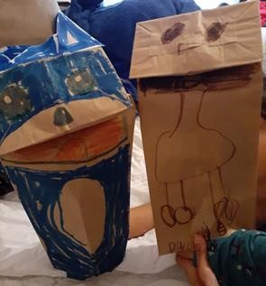  - Utilice el títere para contar una historia sobre los animales del zoológico  Foto de títeres de papel con permiso de Ms. Castruita tomada con iPhone  Preguntas para los niños:  - ¿Cuál es el escenario de la historia?  - ¿Hay otros personajes en esta historia?  ¿Cómo termina la historia?  Recursos de lenguaje  - bolsa de papel o calcetín  - crayolas o marcadores Recursos de matemáticas  - papel  - crayolas  - Tijeras  Tome una foto del títere de su hijo/a y compártala por Seesaw.  Extensión: Repasar el nombre y sonido de las letras del alfabeto.  https://www.youtube.com/watch?v=uTchNOefLG4  https://www.youtube.com/watch?v=n3AmHfeRsEg  Si no puede ver los videos, usted puede usar los recursos que eh enviado a casa anteriormente o también puede escribir las letras en una hoja. | MATEMATICAS:  Contando en la jungla  - Dibuje una jungla en un pedazo de papel  - Dibuje 5 animales del zoológico (elefante, mono, tigre, serpiente y tucán) y córtelos de manera individual  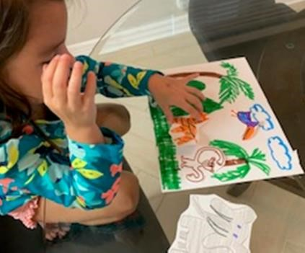  - Cree un problema de matemáticas usando esos animales (por ejemplo: hay 1 elefante y 1 mono en la jungla y 1 tigre llega ¿cuántos animales tenemos ahora? 3 en total)  Foto de la jungla con permiso de Ms. Coronado tomada con iPhone  Preguntas para los niños:  - ¿Cómo sabes cuál es el total en esta suma?  - ¿Qué pasa si tienes 5 animales y se van 2?  Tome una foto del dibujo de su hijo/a y compártala por Seesaw.  Extensión: Imagine Math trabajar por 15 minutos. http://math.imaginelearning.com  Si no tiene acceso al programa los estudiantes pueden contar del 1-35 y escribir los números. | CIENCIAS:  - Haz un dibujo de una planta y coloréala (encuéntralas afuera o dibújalas de tu memoria.) después etiqueta cada parte de la planta.  - Deje que su hijo/a escuche los sonidos en el nombre de cada parte de la planta y que ellos escriban la palabra independientemente.  Tome una foto del trabajo de su hijo/a y compártala por Seesaw.  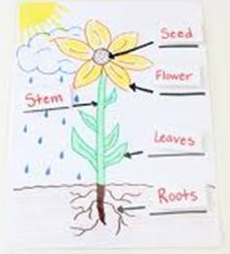
LENGUAJE:  Juego de vasos de vocales o consonantes  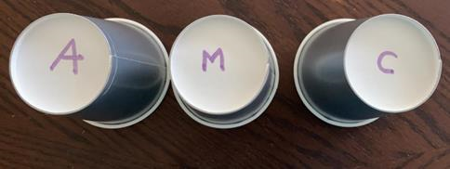  - Tome 3 vasos de plástico o papel y escriba una letra en cada uno y colóquelos formando una línea recta  Foto del juego de vasos tomada con la cámara de un iPhone por el Departamento de Currículo de HISD  - Coloque el algodón dentro del vaso y luego mueve los vasos  - Dígale al niño que adivine donde quedo la bolita de algodón  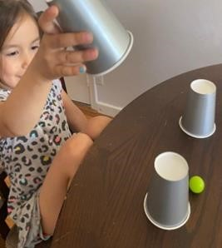  - Pregunte al niño cual es el sonido de la vocal o consonante donde estaba escondida la bolita de algodón  Foto de la actividad juego de vasos con permiso Ms Azcarate  Preguntas para los niños:  - ¿Cómo suena esta letra?  - ¿Esta letra es vocal o consonante?  Recursos de lenguaje  - 3 vasos plásticos  - marcadores  - bolitas de algodón  Extensión: Repasar el nombre y sonido de las letras del alfabeto.  https://www.youtube.com/watch?v=uTchNOefLG4  https://www.youtube.com/watch?v=n3AmHfeRsEg  Si no puede ver los videos, usted puede usar los recursos que eh enviado a casa anteriormente o también puede escribir las letras en una hoja. | MATEMATICAS:  Flota o se Hunde  - Junte 10 objectos pequeños que tenga en su hogar  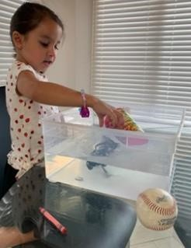  - Escoja dos objetos y colóquelos en un recipiente con agua • Pregunte al niño: ¿Tú crees que este objeto se hundirá o flotara?  Foto de la actividad de Flotar o hundirá con permiso de Ms Coronado Preguntas para los niños:  - ¿Cuál objeto crees que se hundirá más rápido?  ¿Por qué este objeto no se hunde?  Recursos de matemáticas  - 10 objetos pequeños  - recipiente con agua  Tome un video de su hijo/a haciendo la actividad y compártala por Seesaw.  Extensión: Imagine Math trabajar por 15 minutos.  http://math.imaginelearning.com  Si no tiene acceso al programa los estudiantes pueden contar del 1-35. | SEL:  “Sentimientos”  - ¿Como te sientes hoy? (feliz, triste, alegre, cansado).  - Busca tus colores, tu pegamento, una hoja, o un plato de papel y un lápiz o palito.  - Dóblalo por la mitad y córtalo.  - En la mitad, dibuja como te sientes el día de hoy.  - Escucha los sonidos de como tu te sientes, y en la parte de atrás escribe la palabra.  - Pega el lápiz o palito en la parte de atrás y termina tu marioneta.  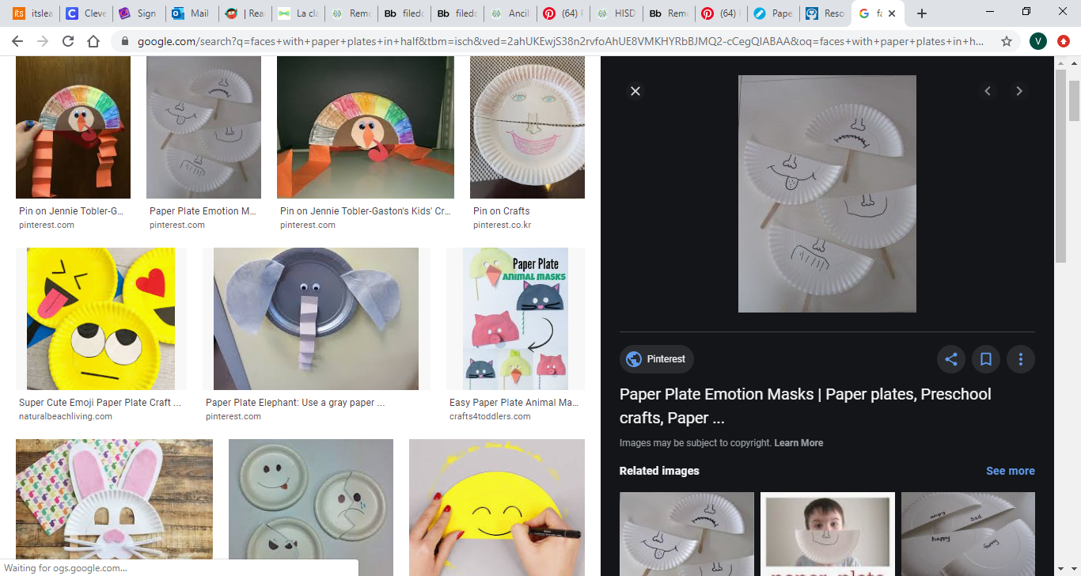  Tome una foto de la marioneta que hizo su hijo/a y compártala por Seesaw.
Saltando en el alfabeto  - Escriba de 5 a 10 letras del alfabeto en la acera de su casa con tiza  - Pida a su niño que salte en la letra y diciendo el sonido de esta a la vez  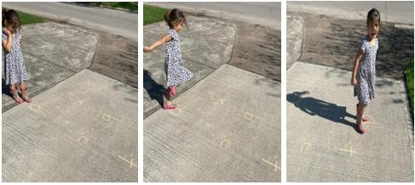  Por ejemplo el niño salta y dice: “S y suena “ssssssss,sssss”.  Foto de la actividad de Saltando en el alfabeto con permiso de Ms. Azcarate  Preguntas para los niños:  - ¿Cómo suena esta letra?  - ¿Qué palabras empiezan con esta letra?  Extensión: Repasar el nombre y sonido de las letras del alfabeto.  https://www.youtube.com/watch?v=uTchNOefLG4  https://www.youtube.com/watch?v=n3AmHfeRsEg  Si no puede ver los videos, usted puede usar los recursos que eh enviado a casa anteriormente o también puede escribir las letras en una hoja | Graficas de figuras  - Dibuje 3 columnas en una hoja de papel para una grafica  - Al final de cada columna dibuje un triángulo, circulo y rectángulo  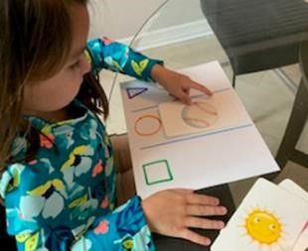  - Muestre a su hijo la tarjeta de figuras, cuente los lados con él y coloque la tarjeta donde pertenece  Foto de una grafica con permiso de Ms. Coronado tomada con iPhone  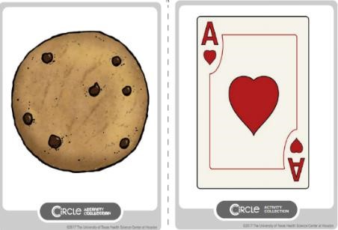  Imagen de las targetas de CIRCLE Activity Collection, con permiso de CIRCLE the University of Texas Health Science Center at Houston  Preguntas para los niños:  - ¿En qué columna esta (galleta) debería ir?  - ¿Este (carta de naipe) es un círculo o un rectángulo? | ESTUDIOS SOCIALES:  - Haz un dibujo de tu cuarto (cama, juguetes, mesa, sillas)  - Ayude a que los estudiantes escuchen los sonidos en los objetos que dibujaron en su mapa y que los escriban  Tome una foto del dibujo de su hijo/a y compártala por Seesaw.  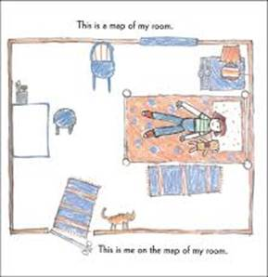

Proyecto semanal: “Mi Diario del abecedario |  |  | Social Studies
Está semana empezaremos un nuevo diario. ¡Este diario será del abecedario! Buscaras en tu casa objectos que su nombre comience con la letra del día. Después los vas a dibujar en tu diario y escucharas los sonidos en el nombre de los objectos e intentaras escribir su nombre abajo del dibujo.  Lunes: Busca objectos en tu casa que comienzan con la letra D. Después dibújalos en tu diario y trata de escuchar los sonidos en su nombre y trata de escribirlos.  Martes: Busca objectos en tu casa que comienzan con la letra E. Después dibújalos en tu diario y trata de escuchar los sonidos en su nombre y trata de escribirlos.  Miércoles: Busca objectos en tu casa que comienzan con la letra F. Después dibújalos en tu diario y trata de escuchar los sonidos en su nombre y trata de escribirlos.  Jueves: Busca objectos en tu casa que comienzan con la letra G. Después dibújalos en tu diario y trata de escuchar los sonidos en su nombre y trata de escribirlos.  Viernes: Repasa las todas las letras A-G en tu diario. Y habla de los objetos que comienzan con cada letra y del sonido que cada letra hace. | 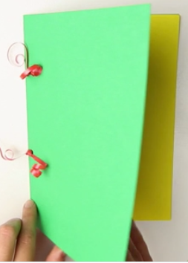  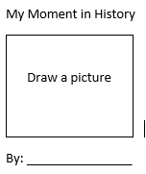  Dijuba una imagen  Mi diario del abecedario  Por: _____________

